ANDREA BALASSO
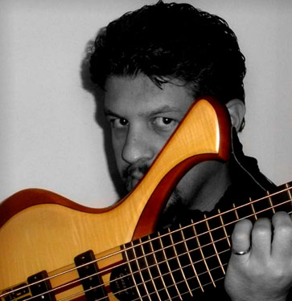
Collaborazioni: Delia Gualtiero, Lisa Hunt, Paolo Belli, Vittorio Matteucci, Francesco De Mori, chiara santagiuliana, Chiara Luppi, Marco Guerzoni, Chiara Canzian, Franco Tufano, Alessandra Pascali, Paolo dixie Meneghini, silvano stocchero, Antonietta Sanna, Davide Peron, Elena Tavella, Fabio Cardullo, Tino Carollo, Giuliano Fracasso, Lorenzo Frizzera, Maurizio Filippi, Marco Fanton, Gianni Tamazzoni, Rudy Michelutti, Sergio Borgo, Enrico Santacatterina, Giuseppe Bertolino, Davide mangano, agostino Carbogin, Patrizio Baù, Andrea Saka Saccarelli, Alessandro Pozza, Gianni Corrado, Ascanio Scano, Diego Michelon, Federico Solazzo, Giuliano Pastore, Silvia carta, rudy Fantin, Ivan Zuccarato, Francesco Signorini, Federico Malaman, Max Lazzarin, Valentino Piran, Antonio Lanzillotti, Matteo Jason Liani, Marco Zago, Davide Brolati, Simone PIccoli, Marco Andrighetto, Francesco Corona, Graziano Coella, Eric Cisbani, Cesare Valbusa, Luca Nardon, Andera Bassan, Gianni Caltran, Valerio Galla, Marco Catinaccio, joe Sofia, Francesco Casale, Massimo Tuzza, Beppe Corazza, Davide Calcinai, Michele Polga, Renzo De Rossi, Gianluca Carollo,Gianmmatteo Carollo, Mauro Baldassarre, Giovanni Forestan, Benny Lamonica, Max Negri, Moreno Castagna, Marco Pandolfi, Maurizio Scomparin, Nicola Bertoncin, Matteo Pescarolo, Giovanni Bigarella .... e altri.
Band: Delia Gualtiero, Dixie e le ragazze della palla al piede, Mayalessi, Funk Art Project, L&M
Dischi dove ha collaborato: Valentino Piran: LiberAndo – 1996, Ciccio corona e Franco Tufano: Liberati dal Male – 2000, Fabio Cardullo: Il paradiso è qui – 2008, Delia Gualtiero: in concerto - 2008 (DVD), L&M : Canzoni Per Noi - 2009

